[吉林大学中日联谊医院Oncotarget论文被撤稿，多图与多篇早期论文重复](https://mp.weixin.qq.com/s?__biz=Mzk0OTY1MDkwOQ==&mid=2247486236&idx=3&sn=17f46ef823dc5e6d167531c0386ca109&chksm=c2ea9ea9e243a20c21d93365e91a232ef32c5360fded893175d837dc2cb36c825422e781665b&scene=126&sessionid=1742576865)

原创  sleuth[Research Integrity](javascript:void(0);)2025-03-12 22:03:51德国



Research Integrity

2017 年 10 月 4 日，吉林大学中日联谊医院胃肠结直肠肛门外科的 Youmao Tao、Songbai Yang 等研究人员在《Oncotarget》杂志上发表了一篇题为 “MicroRNA - 216a inhibits the metastasis of gastric cancer cells by targeting JAK2/STAT3 - mediated EMT process” 的论文。该研究旨在探讨 MicroRNA - 216a 对胃癌细胞转移的抑制作用及其机制，若成果属实，对胃癌治疗的研究具有重要意义。

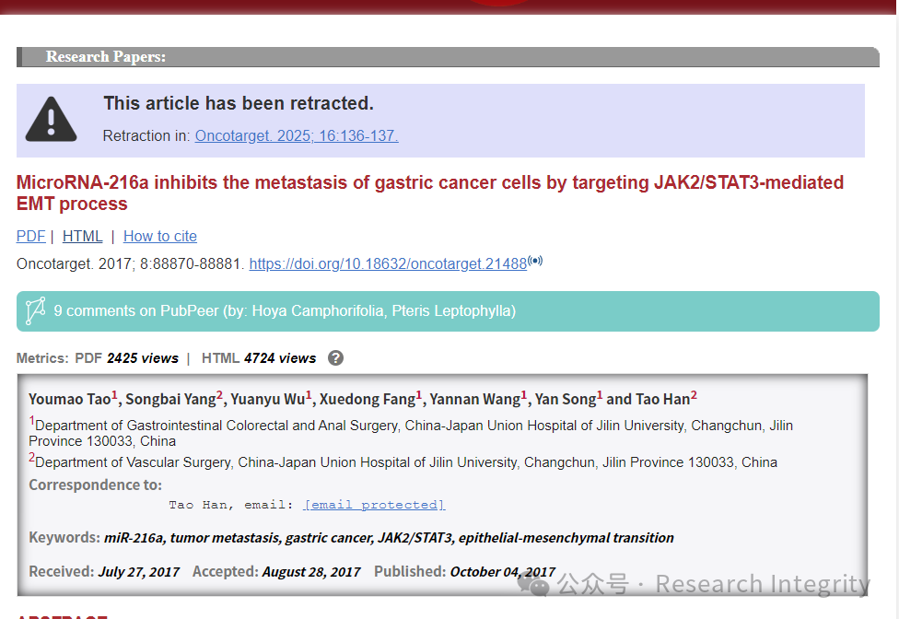

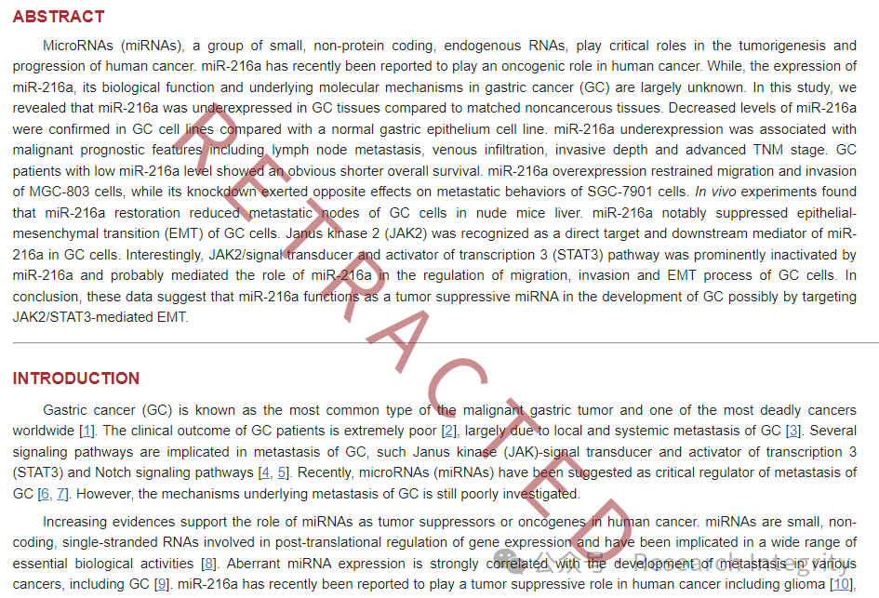

然而，在论文发表后，有网友 Hoya camphorifolia 于不同时间在评论区指出论文中存在图片重复的问题。例如，**论文中的划痕实验迁移图像与 2014 年 Sun 等人发表的两篇论文中的图像存在意外相似之处；另外，论文中的一些图像还与 2017 年 Pan 等人、2014 年 Qu 等人、2017 年 Liu 等人、2017 年 Tao 等人、2016 年 Sun 等人、2014 年 Wang 等人、2017 年 Yu 等人发表的论文中的图像重复，且涉及不同实验、不同作者。**

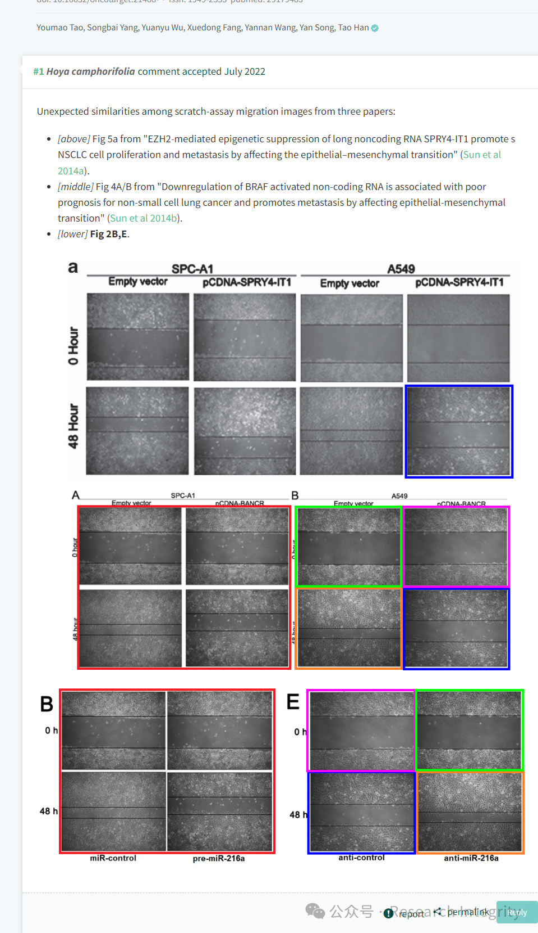

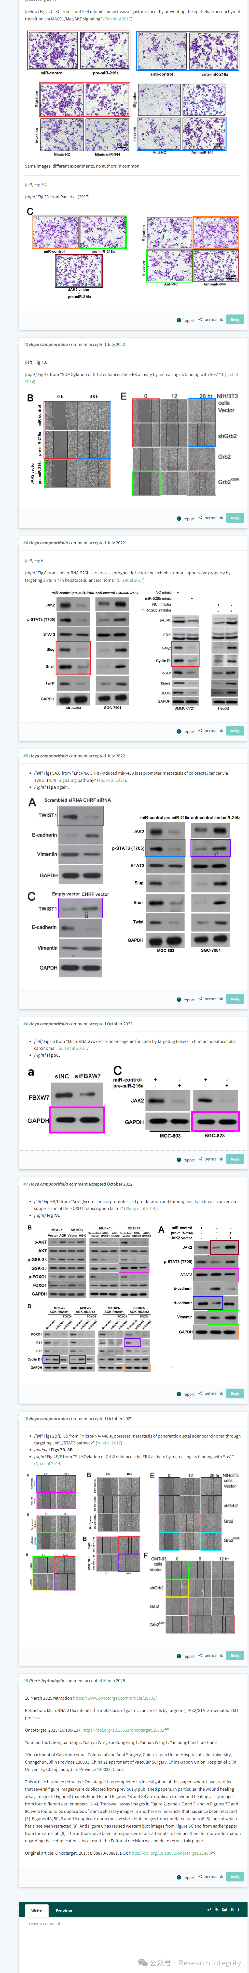

2025 年 3 月 10 日，《Oncotarget》杂志发布了对该论文的撤稿声明。经调查核实，论文中多个图的图像存在从先前已发表论文中复制的情况，尤其是图 2（B 和 E 面板）、图 7B 和图 8B 中的伤口愈合测定图像，与四篇不同的早期论文中的伤口愈合测定图像重复；图 2（C 和 F 面板）、图 7C 和图 8C 中的 Transwell 测定图像，与另一篇已被撤回的早期文章中的 Transwell 测定图像重复；图 4A、5C、6 和 7A 复制了多篇不相关论文中的大量蛋白质印迹图像，其中一篇已被撤回；图 6 还重复使用了图 5C 和同一实验室早期论文中的蛋白质印迹图像。杂志社在尝试联系作者获取更多关于这些重复情况的信息时，作者未给予回应。最终，编辑决定撤回该论文。

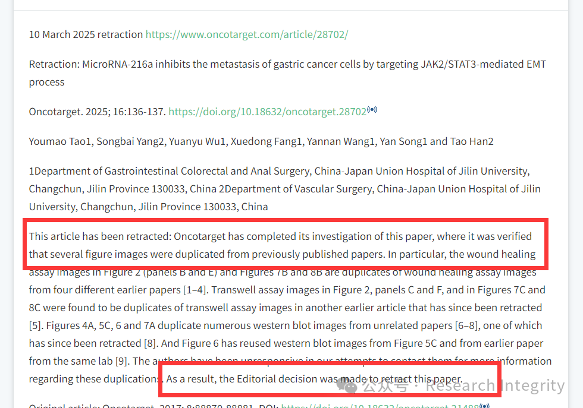

https://pubpeer.com/publications/32B611AC1BD530A362C0E798B303B7#9

https://www.oncotarget.com/article/21488/text/

**来源：公众号Research Integrity，转载请注明出处，若没注明学术诚信公众号出处，构成侵权。后台联系客服微信：BikElisabeth**

免责声明：

质疑信息来源于Pubpeer，提及人名均为音译

对于文章内容的真实性、完整性、及时性

本公众号不做任何保证或承诺，仅供读者参考

未经授权禁止转载！

转载请勿更改原文内容及格式！

如有转载需求或合作事宜

可添加下方客服微信或推送邮件到researchintegrity@qq.com

